Βίος καὶ Μαρτύριον τῶν ῾Αγίων Κηρύκου καὶ ᾿Ιουλίττης τῆς μητρὸς αὐτοῦ
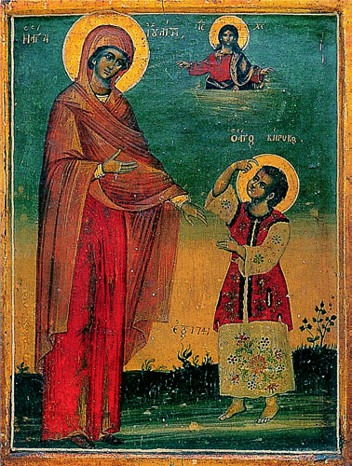
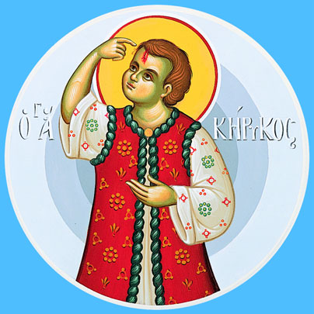

῾Η ῾Αγία ᾿Ιουλίττα ἤκμασε κατὰ τοὺς δεινοὺς καὶ τρικυμιώδεις χρόνους τοῦ αὐτοκράτορος Διοκλητιανοῦ (284-305), τοῦ φοβεροῦ αὐτοῦ διώκτου τῶν Χριστιανῶν.

Κατήγετο ἀπὸ τὸ ᾿Ικόνιον τῆς Λυκαονίας τῆς Μικρᾶς ᾿Ασίας καὶ ἦταν μία ἀπὸ τὶς πλέον εὐλαβεῖς καὶ πιστὲς Χριστιανές.

Μετὰ τὸν θάνατο τοῦ συζύγου της, πολὺ νέα ἀφιερώθηκε στὴν ἀνατροφὴ τοῦ βρέφους της, τὸ ὁποῖον ἐβάπτισε μὲ τὸ ὄνομα Κήρυκος.

Μέχρι δὲ τὴν ἡλικία τῶν τριῶν ἐτῶν τοῦ ἐδίδασκε μὲ περισσὴ φροντίδα καὶ ἐπιμέλεια, ἰδίως ὅμως μὲ τὸ παράδειγμά της, τὴν πίστι καὶ τὴν ἀγάπη πρὸς τὸν Κύριόν μας ᾿Ιησοῦ Χριστό, ἡ ὁποία ἐκδηλώνεται μὲ τὴν προσευχή, τὴν ἁγία καὶ ἐνάρετη ζωή, τὴν συμμετοχὴ στὰ ῞Αγια Μυστήρια καὶ τὴν ὁμολογία τοῦ ῾Αγίου ᾿Ονόματός Του.

῞Οταν τὰ θύματα τοῦ διωγμοῦ κατὰ τῶν Χριστιανῶν πολλαπλασιάσθηκαν, ἡ ῾Αγία ᾿Ιουλίττα πῆρε τὸν μικρὸ καὶ πολυαγαπημένο της Κήρυκο καὶ κατέφυγε στὴν Σελεύκεια τῆς Κιλικίας. ᾿Αλλὰ καὶ ἐκεῖ ἡ φλόγα τοῦ διωγμοῦ ἐμαίνετο...

῎Ετσι ἡ ῾Αγία κατέφυγε στὴν Ταρσό, τὴν γενέτειρα τοῦ ῾Αγίου ᾿Αποστόλου τῶν ἐθνῶν Παύλου.

᾿Εκεῖ ὁ ἡγεμόνας τῆς πόλεως, ὀνόματι ᾿Αλέξανδρος, ἄνθρωπος ἄγριος καὶ θηριώδης, ἔμαθε γιὰ τὴν ῾Αγία καὶ τὴν ἐκάλεσε σὲ ἀπολογία.

Βλέποντας τὴν στοργή, ποὺ ἔτρεφε πρὸς τὸν μικρὸ χαριτωμένο ἄγγελό της, τὸν Κήρυκο, προσεπάθησε νὰ νικήση τὴν Πίστι της μὲ τὴν ἀπειλὴ τοῦ θανάτου αὐτῆς καὶ τοῦ τέκνου της.

῞Ομως ἡ ῾Αγία παρέμεινε σταθερὴ καὶ ἀπτόητη καὶ ἦταν ἕτοιμη νὰ προσφερθῆ θυσία ζῶσα καὶ ἄμωμος, μαζὶ μὲ τὸν μικρόν υἱόν της, παρὰ νὰ ἀρνηθῆ τὴν εὐσέβεια.

Τότε ὁ ἡγεμόνας ἅρπαξε μὲ θυμὸ ἀπὸ τὶς μητρικὲς ἀγκάλες τὸν μικρὸ Κήρυκο καὶ ἄρχισε νὰ τὸν καλοπιάνη, νὰ τὸν θωπεύη καὶ νὰ τὸν ἀσπάζεται, γιὰ νὰ κάμψη τὴν μητέρα καὶ νὰ τὸν ἑλκύση μὲ τὸ μέρος του.

῞Ομως, ὁ Κύριός μας, ὁ σοφίζων καὶ φωτίζων τὰ νήπια, ἔδωσε διὰ τοῦ ῾Αγίου Πνεύματος «στόμα καὶ σοφίαν» (Λουκ. κα´ 15) στὸν μικρὸ στὴν ἡλικία καὶ μέγα στὴν ὁμολογία Κήρυκο.

Τὸ θεοφώτιστο νήπιο ἄρχισε νὰ ἐπικαλῆτε μὲ φωνὴ ὑποψελλίζουσα τὸ ὄνομα τοῦ Χριστοῦ καὶ νὰ φωνάζη: «Εἶμαι Χριστιανός!... ῎Αφησέ με νὰ πάω στὴν μητέρα μου»!

Μάλιστα, γιὰ νὰ ξεφύγη ἀπὸ τὸν τύραννο, ἄρχισε νὰ τὸν κτυπᾶ καὶ νὰ τὸν κλωτσᾶ στὴν κοιλιά, λέγοντας καθαρὰ καὶ ἐπίμονα: «᾿Εγὼ τὸν Χριστὸν ἀγαπῶ»!

῾Ο ἡγεμόνας ᾿Αλέξανδρος, μὴ ὑποφέροντας τὰ κτυπήματα τοῦ μικροῦ Κηρύκου καὶ ἰδίως τὴν ἧττα καὶ τὸ ὄνειδος ἀπὸ τὴν ῾Ομολογία του, ἐξεμάνη καὶ μὲ ἀγριότητα καὶ ἀπανθρωπία ἔρριψε τὸ νήπιο ἀπὸ τὶς σκάλες τοῦ κριτηρίου, λακτίζοντάς το μὲ δύναμι.

Τὸ δὲ μακάριο νήπιο κτυπήθηκε στὴν κεφαλὴ θανάσιμα καὶ παρέδωσε στὸν Δεσπότη Χριστὸ τὴν ἁγία καὶ ἀθώα ψυχούλα Του.

῎Ετσι ἀξιώθηκε νὰ λάβη ἐνδόξως τὸν στέφανο τῆς ῾Ομολογίας καὶ ᾿Αθλήσεως.

Στὸ θέαμα αὐτό, ἡ τρισμακαρία μητέρα τοῦ παιδομάρτυρος, νικήσασα τὴν φύσι μὲ τὴν Πίστι στὸν Χριστὸ καὶ χαίρουσα καὶ εὐχαριστοῦσα τὸν Θεό, εἶπε στὸν τύραννο:
«῞Οπως συνέτριψες τὴν κεφαλὴ τοῦ τέκνου μου, ἔτσι θὰ συντριβῆ, σκληρὲ καὶ κακοῦργε ἄρχοντα, ἡ ψευδοθρησκεία σου»...

῾Η μητρομάρτυς ῾Αγία ᾿Ιουλίττα, ἀφοῦ δοκιμάσθηκε μὲ φρικτὰ κολαστήρια καὶ δὲν ἀρνήθηκε τὸν γλυκύτατό μας ᾿Ιησοῦ, τέλος ἀποκεφαλίσθηκε τὸ ἔτος 304 καὶ ἔλαβε τὸν στέφανο τοῦ Μαρτυρίου, γιὰ νὰ συναγάλλεται μὲ τὸν τριετῆ ἀμνό της ῞Αγιο Κήρυκο καὶ νὰ δοξάζωνται μαζὶ στοὺς οὐρανοὺς ἀπὸ τοὺς ᾿Αγγέλους καὶ στὴν γῆ ἀπὸ τοὺς ἀνθρώπους.

῾Η ῾Αγία μας ᾿Ορθόδοξη ᾿Εκκλησία τελεῖ τὴν μνήμη τους τὴν 15η ᾿Ιουλίου.

Ἠ κάρα τοῦ ἁγίου νηπίου εὑρίσκεται στήν Ἱερά Μονή μας καί τίθεται σε προσκύνηση τήν ἡμέρα τῆς ἑορτῆς του.

* * *

